KADAR NAS TIŠČI V TREBUŠČKU SI LAHKO PRIPRAVIMO ZDRAV OBROK IN TEŽAVA BO IZGINILA
PROSENA KAŠA Z JOGURTOM IN SADJEM
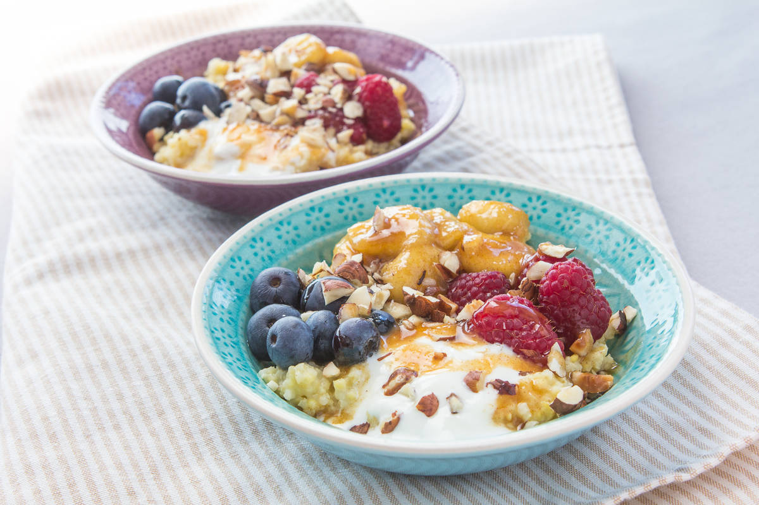
SESTAVINE:  * LONČEK PROSENE KAŠE  * 3 LONČKI VODE  * POL ŽLIČKE SOLI  * SADJE: PRIBLIŽNO POL KILOGRAMA NA PRIMER JAGOD, MALIN, RIBEZA, BOROVNIC ALI DRUGO SADJE ( JABOLKA, HRUŠKE, BANANE)  * NEKAJ ŽLIC TEKOČEGA NARAVNEGA SLADILA, NA PRIMER ZGOŠČEN JABOLČNI SOK, MED  * 2 DO 3 LONČKE JOGURTA | KAKO SKUHAŠ PROSENO KAŠO?  1. ODMERIŠ 1 LONČEK PROSENE KAŠE. KAŠO NATO PRESIPAŠ V CEDILO, GA PODRŽIŠ POD PIPO IN V CEDILU UMIJEŠ. NAJ SE KAŠA V CEDILU ODCEDI.  2. KAŠO NASUJEŠ V KOZICO IN PRILIJEŠ 3 LONČKE HKADNE VODE.  PUSTIŠ, DA ZAVRE..  3. KO KAŠA ZAVRE, DODAŠ POL ŽLIČKE SOLI IN ZMANJŠAŠ OGENJ, TAKO DA KAŠA ČISTO MALO VRE.  4. POČAKAŠ 20 MINUT, TAKO DA KAŠA POPIJE VSO TEKOČINO. NATO POČAKAŠ, DA SE KAŠA OHLADI.  5. MED ČAKANJEM PRIPRAVIŠ SADJE. NAMESTO JAGODIČEVJA LAHKO IZBEREŠ TUDI DRUGO SADJE  ( BANANE, JABOLKA, HRUŠKE) KAR PAČ IMAŠ NA VOLJO).  6. TRŠE SADJE NAREŽEŠ NA MAJHNE KOŠČKE. JAGODIČEVJE LE UMIJEŠ IN ODCEDIŠ.  7. KUHANO IN OHLAJENO KAŠO STRSEŠ V SKLEDO. POTRM KAŠI PRIMEŠAŠ JOGURT IN DODAŠ ZGOŠČEN JABOLČNI SOK ALI MED.  8. POTEM POIŠČEŠ KAKŠEN KROŽNIK V OBLIKI SRČKA, ROŽICE, LAHKO PA ČISTO NAVADEN KROŽNIK. ZMES PRELOŽIŠ V IZBRAN KROŽNIK.  9. ZDAJ PA JE NA VRSTI UMETNIŠKA KRASITEV.  PA DOBER TEK!

